ネットde記帳アドレス変更方法について（職員・自計者様）

ネットde記帳のサーバー変更に伴い、令和２年１１月２日９時以降はネットde記帳のアドレスが以下の通りに変更になりますので、接続先の設定変更をお願いします。

【変更前アドレス】
https://netap.shigasci.com/WF/
＊IEからAIRアプリを起動する場合は、https://netap.shigasci.com/WF/air

【変更後アドレス】
https://nk2.shokokai.or.jp/WF/
＊IEからAIRアプリを起動する場合はhttps://nk2.shokokai.or.jp/WF/air

（１）信頼済みサイトに登録
IE（Internet Explorer）のツール→インターネットオプション→セキュリティ→信頼済みサイト→サイト→このWEBサイトをゾーンに追加するにhttps://nk2.shokokai.or.jp/WF/
を入力して追加ボタンをクリックして下さい。
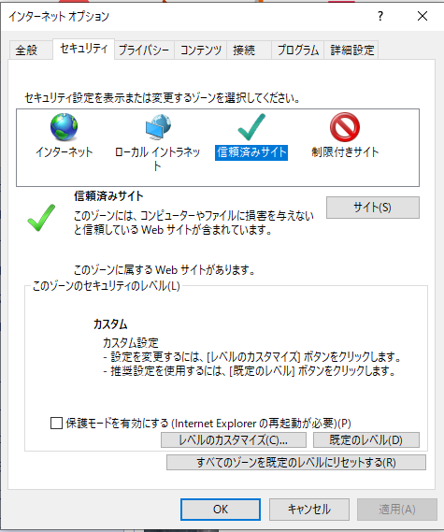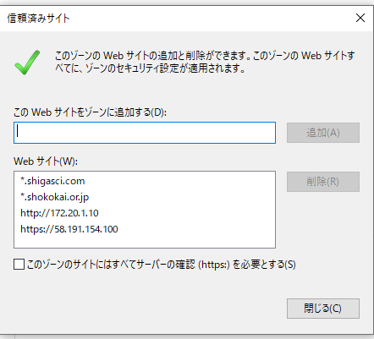

（２）この後の変更作業は、令和２年10月29日18時までに変更する場合と、令和2年11月2日9時以降に変更する場合で異なります。

１）令和２年１０月２９日１８時までに変更する場合。
①ネットde記帳のアイコンをクリックして、ネットde記帳のログイン画面が表示されたら、設定をクリックします。
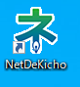
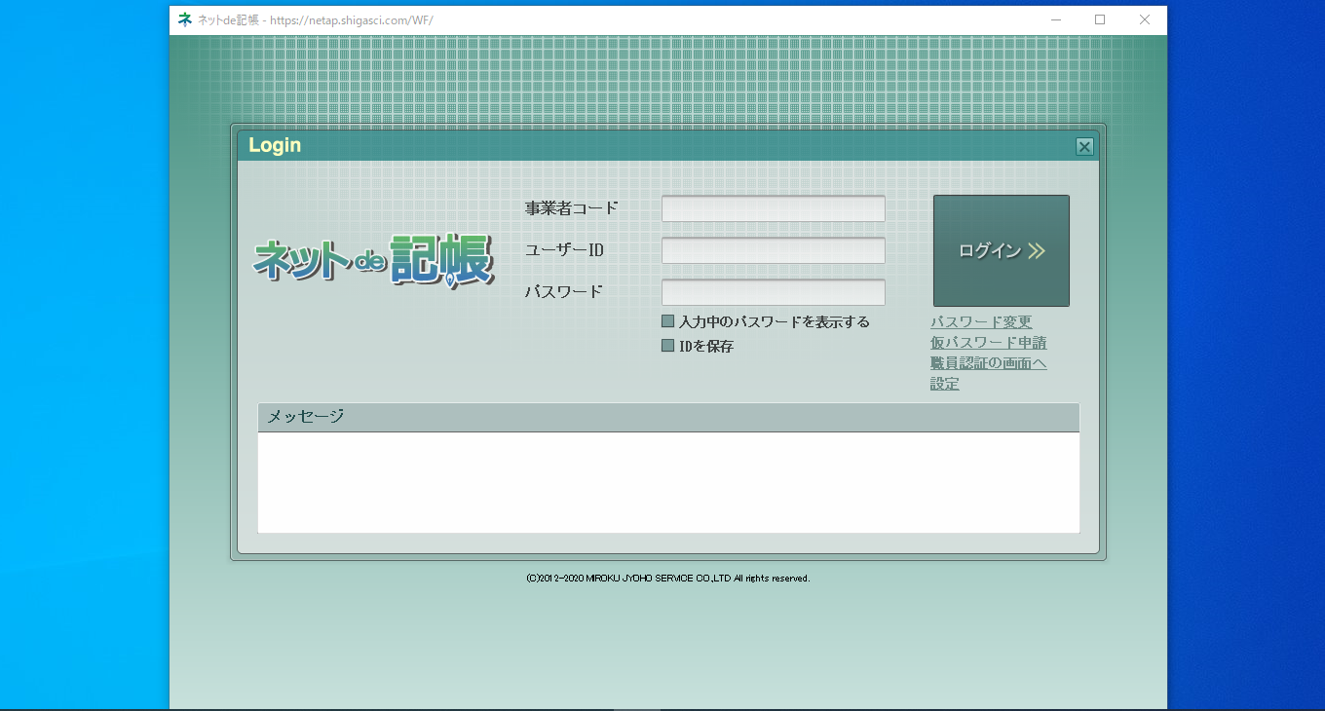
②接続先URLに現在の記帳アドレス（https://netap.shigasci.com/WF/）が表示されていますので、新アドレス（https://nk2.shokokai.or.jp/WF/）を入力して、テスト接続をクリックして「接続に成功しました」と表示されたら、適用をクリックして、新アドレスのネットde記帳の画面が表示される事を確認して下さい。
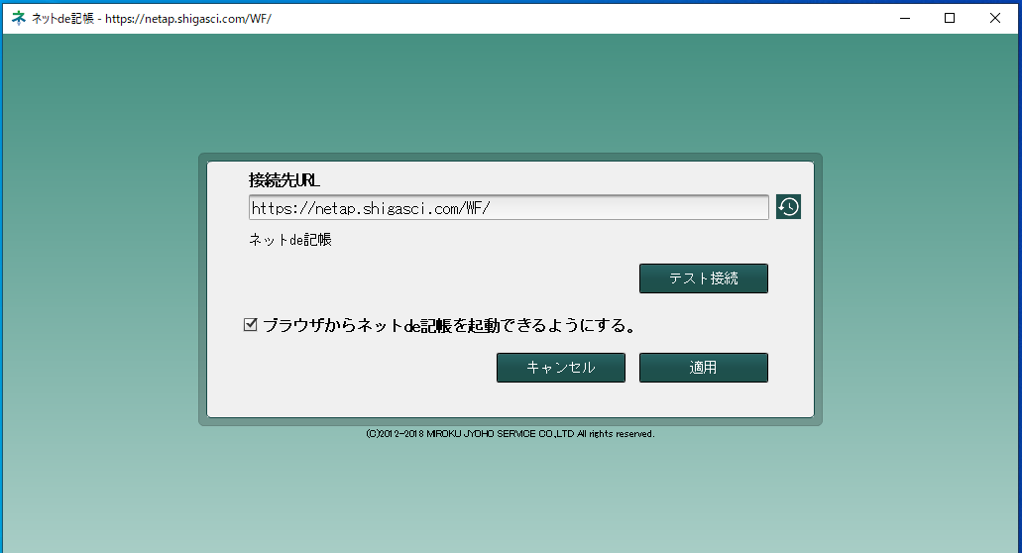
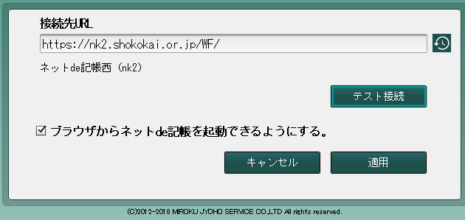
新アドレスを入力
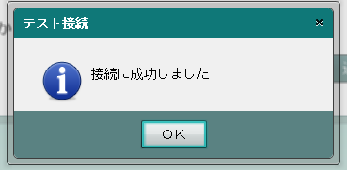

新アドレスのネットde記帳のログイン画面
＊R２年１１月２日９時以降からログイン可能です。
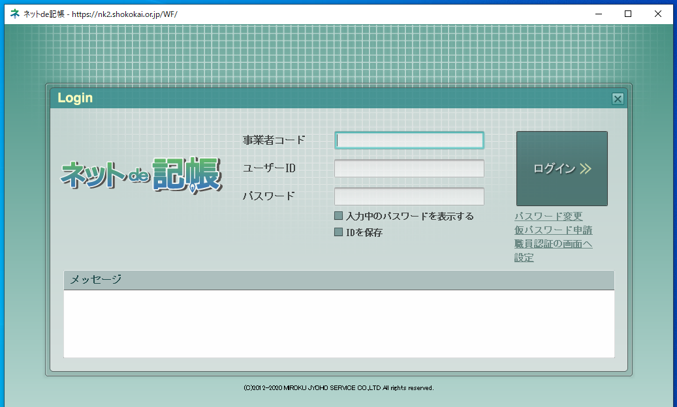
③上記設定後R２年１０月２９日１８時までの間にネットde記帳にログインする場合は、
以下の画面の通り、設定→接続先URL横マークをクリック→現ネットde記帳アドレス（https://netap.shigasci.com/WF/）をクリック→テスト接続→適用で接続先を現アドレスに変更して下さい。また、R２年１１月２日９時以降は同じ要領で接続先を新アドレス（https://nk2.shokokai.or.jp/WF/）に変更して下さい。
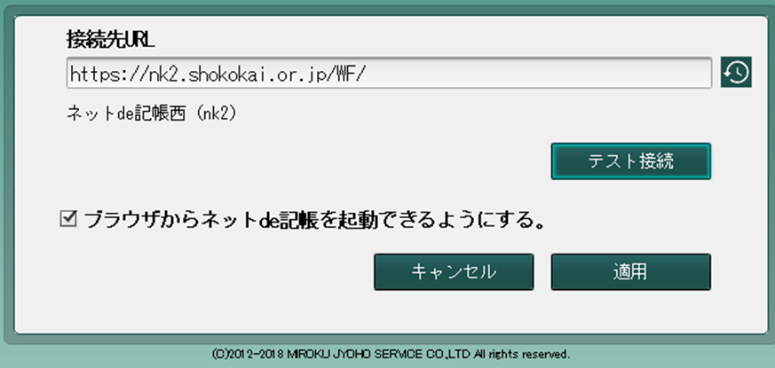
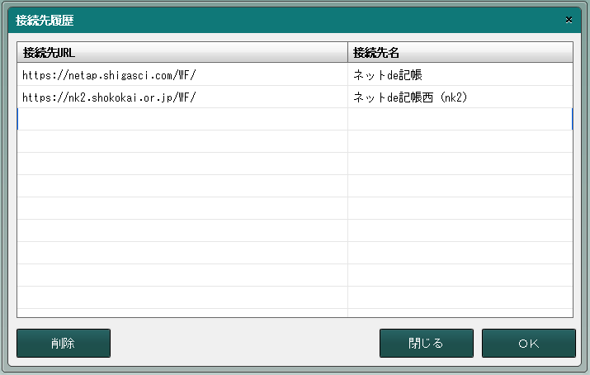

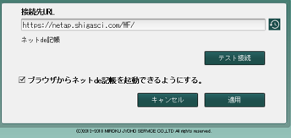

２）令和２年１１月２日９時以降に変更する場合
２つの方法がありますので、【A】か【B】(のどちらかの方法)で接続先アドレスを変更して下さい。

【A】
①IE（Internet Explorer）からhttps://nk2.shokokai.or.jp/WF/air開いて、以下の画面が表示されたら、許可をクリックして下さい。
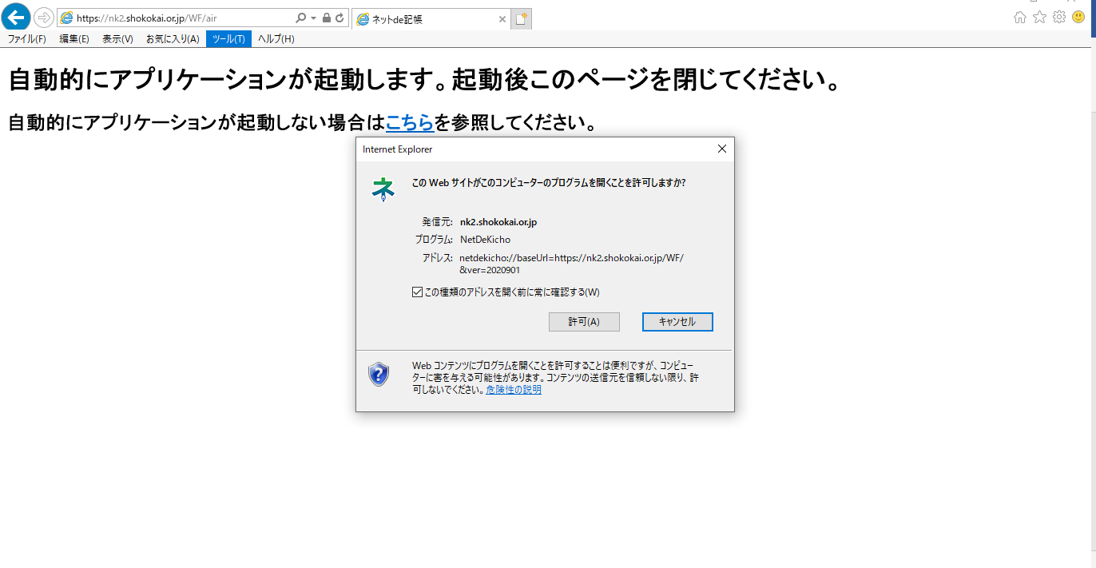
②以下のログイン画面が表示されたら、設定をクリックして、接続先に新アドレス
https://nk2.shokokai.or.jp/WF/が表示されている事を確認の上、設定をクリックして下さい。
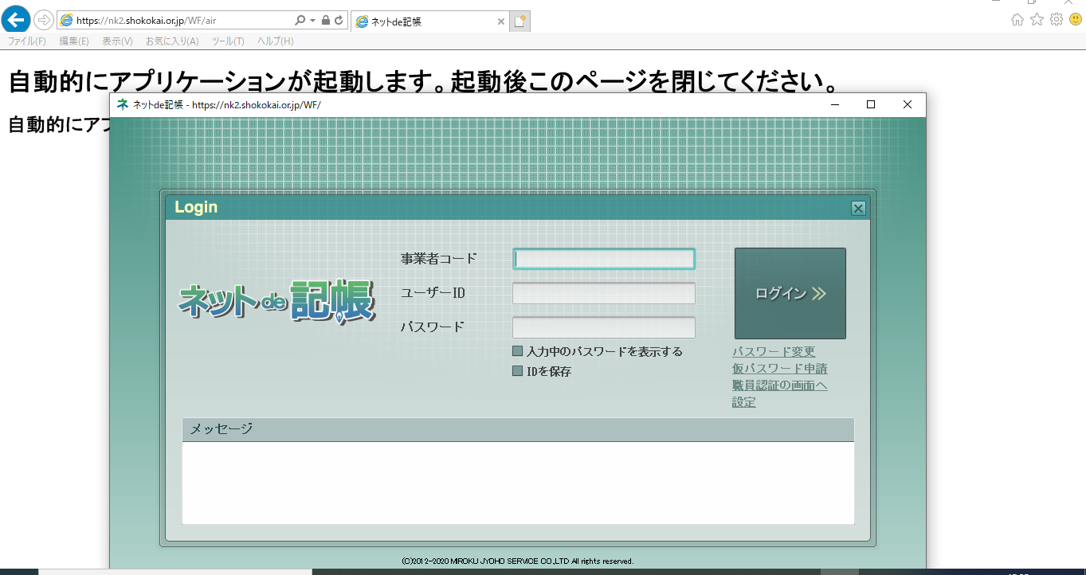
以下の画面の通り、接続先URLにhttps://nk2.shokokai.or.jp/WF/が入っている事を確認して、テスト接続をクリックして、「接続に成功しました」を表示されたら、OKをおして、
適用をクリックして下さい。

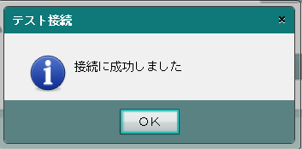

③次回から、デスクトップのアイコンからログイン可能です。

【B】
①令和２年１１月２日９時以降に、ネットde記帳のアイコンをクリックすると、
以下の画面が表示されますので、OKをクリックして下さい。
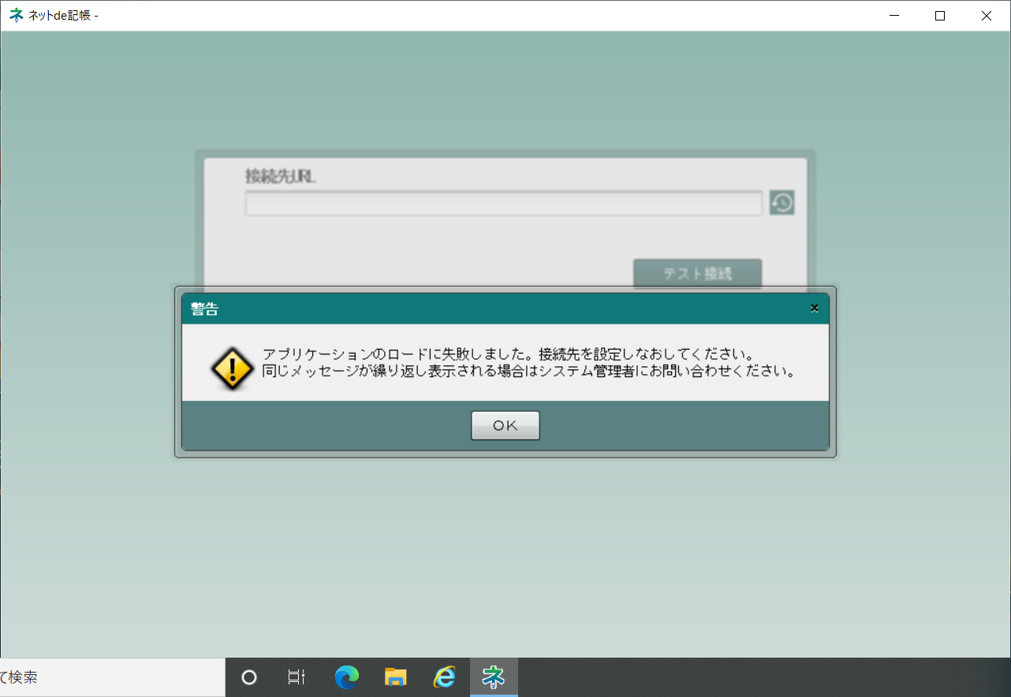
②以下の画面が表示されますので、接続先URLにhttps://nk2.shokokai.or.jp/WF/を入力して、テスト接続をクリックして、「接続に成功しました」を表示されたら、OKをおして、
適用をクリックして、ネットde記帳のログイン画面が表示される事を確認して下さい。
